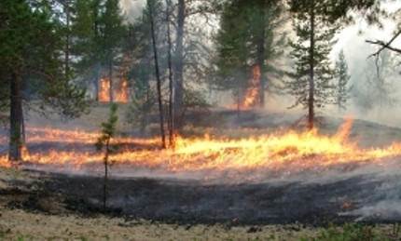

С начала текущего года на территории Республики Хакасия произошло 124 пала травы и 109 степных пожаров.

Травяной пал – это настоящее стихийное бедствие, виной которому – опасная и неразумная традиция граждан поджигать весной сухую траву. В большинстве случаев прошлогоднюю растительность, стерню и тростник жгут, руководствуясь мифами о пользе весенних выжиганий травы. Самыми распространенными среди населения считаются мифы о том, что почва обогащается золой и, что после выжигания трава растет быстрее и лучше. На самом деле это не так. Минеральные питательные вещества, которые содержаться в золе, все равно попали бы в почву при разложении сухой травы. Эффект более быстрого роста травы в результате выжигания является кажущимся. Сухая трава скрывает поначалу молодые зеленые побеги, в то время как на почерневших выжженных участках зеленая трава хорошо заметна.

Из-за людской беспечности и халатности полностью выгорают леса и лесополосы, а на полях почва становится бесплодной. Восстанавливаться от таких потерь земля будет не один десяток лет. Неконтролируемый пал легко может стать лесным или торфяным пожаром, добраться до населенного пункта и стереть с лица земли целые деревни. Травяные палы вызывают сильное задымление, которое так же опасно для здоровья людей, как и лесные пожары.

ГКУ РХ «Противопожарная служба».